RAPPORT D’AUDIT DE SÉCURITÉ

INFRASTRUCTURE ACTIVE DIRECTORY D’UNE ENTREPRISE DE LA PLACE

Date : Jeudi 05 Mars 2026
Nom : Meyouka Njongang Laurian Maël

- RÉSUMÉ EXÉCUTIF

Une mission d’audit technique de l’infrastructure Active Directory a été réalisée afin d’évaluer :

- le niveau de sécurité
- la résilience de l’infrastructure
- les risques opérationnels
- la capacité de reprise en cas d’incident

L’analyse a porté sur :

- l’architecture Active Directory
- la gestion des privilèges
- la politique de sécurité
- la sauvegarde et la restauration
- la configuration des contrôleurs de domaine
- la gestion des postes utilisateurs

Conclusion générale:

L’environnement Active Directory est fonctionnel, mais plusieurs faiblesses structurelles et de sécurité ont été identifiées.

Certaines de ces vulnérabilités peuvent entraîner :

- une interruption complète du système d’information
- une perte de données critiques
- une compromission du domaine Active Directory

Une mise en conformité progressive est recommandée afin d’améliorer la résilience et la sécurité du système d’information.

2. OBJECTIF DE L’AUDIT

L’objectif de cet audit est de :

- analyser la configuration actuelle de l’Active Directory
- identifier les vulnérabilités de sécurité
- évaluer les risques opérationnels
- proposer un plan d’amélioration structuré

L’audit couvre notamment :

- architecture AD
- contrôleurs de domaine
- DNS
- réplication
- comptes administrateurs
- politiques de sécurité
- sauvegarde et restauration

3. MÉTHODOLOGIE D’AUDIT

L’audit a été réalisé selon une méthodologie basée sur les bonnes pratiques Microsoft et les standards de sécurité Active Directory.

Les éléments suivants ont été analysés :

- Infrastructure

- contrôleurs de domaine
- serveurs de fichiers
- services DNS
- virtualisation

- Sécurité

- gestion des privilèges
- accès administrateurs
- politiques de mot de passe
- restrictions d’accès

- Résilience

- sauvegardes
- procédures de restauration
- redondance des services

- Configuration

- structure Active Directory
- organisation des unités (OU)
- stratégies de groupe (GPO)

4. ARCHITECTURE ACTUELLE

L’analyse de l’infrastructure montre la configuration suivante :

- Contrôleur de domaine

1 contrôleur de domaine principal

Rôles : Active Directory Domain Services
DNS

- Serveur de fichiers

Un serveur dédié héberge les partages utilisateurs et les ressources de l’entreprise.

- Postes utilisateurs

Les postes de travail sont : joints au domaine et authentifiés via Active Directory

- Accès distant

Le protocole Remote Desktop (RDP) est activé sur le contrôleur de domaine.

5. PRINCIPAUX RISQUES IDENTIFIES

5.1 Point unique de défaillance

L’infrastructure repose actuellement sur un seul contrôleur de domaine.

- Risques

En cas de :

- panne matérielle
- corruption du système
- attaque informatique

l’entreprise pourrait subir :

- blocage total des connexions utilisateurs
- indisponibilité des services
- arrêt de l’activité

5.2 Absence de procédure de restauration testée

Bien que des sauvegardes puissent exister, aucune procédure de restauration validée n’a été testée.

- Risques

En cas d’incident majeur :

- perte du domaine
- impossibilité de restaurer rapidement
- reconstruction complète de l’infrastructure

5.3 Protection insuffisante du contrôleur de domaine

Les contrôleurs de domaine représentent les systèmes les plus sensibles du réseau.

Les éléments suivants augmentent la surface d’attaque :

- accès RDP actif pour tous
- absence d’antivirus serveur
- restrictions d’accès limitées

- Risques

- compromission du domaine
- escalade de privilèges
- propagation de ransomware

5.4 Installation libre de logiciel

Les utilisateurs peuvent installer des applications sans restriction.

- Risques

- installation de logiciels malveillants
- vulnérabilités non contrôlées
- instabilité du système d’information

6. ANALYSE DE SÉCURITÉ ACTIVE DIRECTORY

- Gestion des privilèges

Les bonnes pratiques recommandent :

- moins de 3 comptes Domain Admin
- séparation comptes administrateurs / utilisateurs

- Toute absence de contrôle strict augmente les risques de compromission.

- Politique de mots de passe

Une politique de sécurité efficace doit inclure :

- longueur minimale ≥ 12 caractères
- complexité activée
- verrouillage après plusieurs tentatives
- historique de mots de passe

- Structure Active Directory

Une structure AD optimale repose sur :

- des Unités Organisationnelles (OU) structurées
- séparation des ressources :

Exemple :

OU Servers
OU Workstations
OU Admins
OU Service Accounts

7. ANALYSE DNS ET RÉPLICATION

Le service DNS est essentiel au fonctionnement d’Active Directory.

Points de contrôle :

- zones DNS intégrées à AD
- enregistrements SRV corrects
- réplication fonctionnelle entre DC

Actuellement, l’absence d’un second contrôleur de domaine limite la tolérance aux pannes DNS.

8. SAUVEGARDE ET CONTINUITÉ D’ACTIVITÉ

Une stratégie de sauvegarde Active Directory doit inclure :

- sauvegarde System State
- sauvegarde quotidienne automatisée
- stockage sécurisé
- tests de restauration réguliers

Les tests doivent être réalisés dans un environnement isolé (VM) via Directory Services Restore Mode (DSRM).

9. PLAN DE REMÉDIATION RECOMMANDÉ

PHASE 1 – URGENCE

Actions prioritaires :

- installer un antivirus serveur sur le contrôleur de domaine
- restreindre l’accès RDP
- mettre en place une sauvegarde System State quotidienne
- tester une procédure de restauration
- vérifier les groupes administrateurs

PHASE 2 – STABILISATION

Améliorations structurelles :

- déployer un second contrôleur de domaine
- restreindre l’installation de logiciels via GPO
- déployer AppLocker
- réorganiser les OU Active Directory
- implémenter LAPS

PHASE 3 – RENFORCEMENT AVANCÉ

Mesures de sécurité avancées :

- séparation des privilèges Tier
- supervision centralisée des logs
- mise en place d’un SIEM
- authentification multi-facteurs
- plan de réponse à incident

10. IMPACT BUSINESS EN CAS D’INACTION

Si aucune mesure n’est prise, les risques incluent :

- arrêt complet du système d’information
- interruption des activités de l’entreprise
- perte de données
- impact financier significatif
- atteinte à l’image de l’entreprise

11. RECOMMANDATIONS STRATÉGIQUES

Pour renforcer la sécurité globale du système d’information, il est recommandé de :

- mettre en place une architecture AD redondante
- renforcer la gouvernance des comptes administrateurs
- implémenter une politique de sécurité standardisée
- formaliser un plan de continuité d’activité

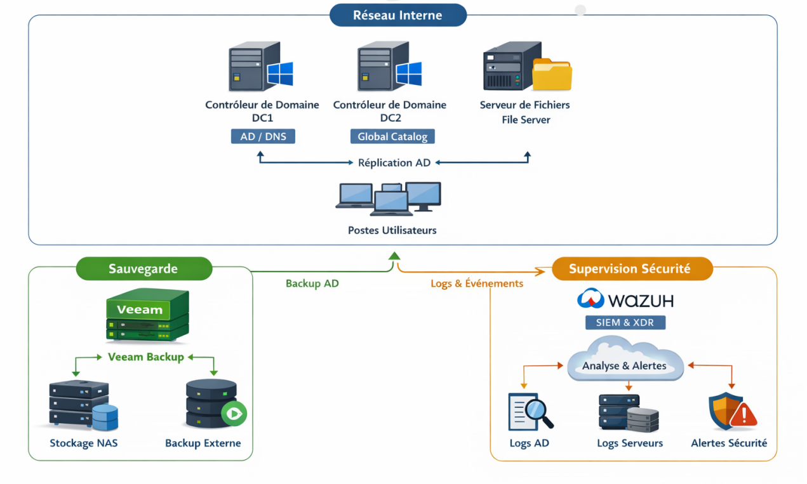
Schéma illustratif de l’architecture pensée

CONCLUSION

L’infrastructure Active Directory de Saar Vie fonctionne actuellement de manière opérationnelle mais présente plusieurs faiblesses de sécurité et de résilience.

La mise en œuvre des recommandations proposées permettra :

- d’améliorer la disponibilité du système
- de réduire significativement le risque cyber
- d’assurer la continuité d’activité

